**物质的量和摩尔质量**



日期： 时间： 姓名：

Date: Time: Name:

初露锋芒

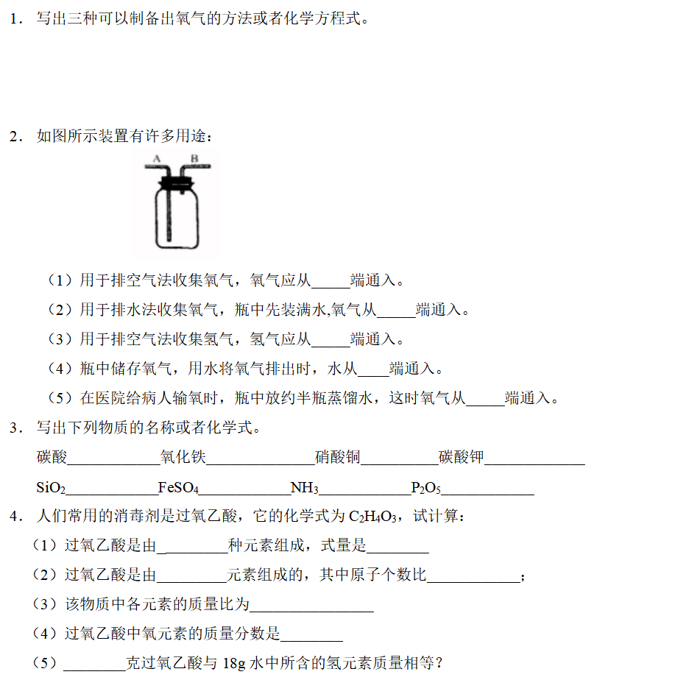

 根深蒂固

一、物质的量

**1**．物质的量的含义

是个物理量。

是个表示含有一定数目的粒子的集合体。

物质的量的符号是：___________；单位是：_____________；单位的符号是：_____________。

**2**．判断下列说法是否正确，说明原因。

看看下列说法对不对

1 mol 苹果 1 mol O

1 mol 钠元素 1 mol 氧

1 mol H2O 1 mol 电子

总结：

（1）物质的量只适用于微观粒子（如分子、原子、离子、质子等）。

（2）使用物质的量时必须指明物质微粒的名称或符号。例: 1 mol 氢分子、3 mol 氧原子、5

mol 二氧化碳分子等。

（3）1mol 任何微粒的数目都约为_______________个。

例：1mol 碳原子约含有 6.02×1023 个碳原子

1mol 氢原子约含有 6.02×1023 个氢原子；

1mol 铁原子约含有 6.02×1023 个铁原子；

1mol 水分子约含有 6.02×1023 个水分子；

1mol 二氧化碳分子约含有 6.02×1023 个二氧化碳分子。

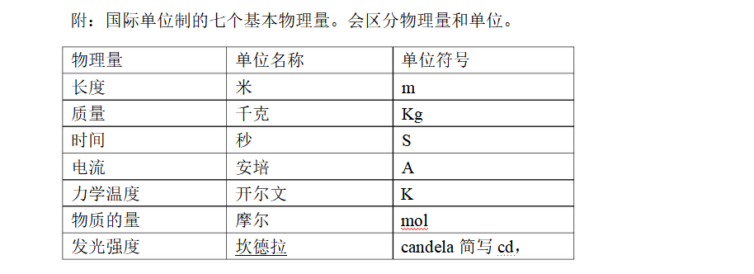

**3.** 物质的量与微粒个数之间的关系

1 mol 氢气含有_______________个氢分子，有_______________个氢原子呢？

1.806×1024 个水分子是_______________摩尔水？

2 mol 铁含有_______________个铁原子？

0.01 摩尔水含有_______________个水分子？

总结公式：_________________________________

注意：求分子个数，则 n 表示分子的物质的量，求原子个数，则 n 表示原子的物质的量。

分子的物质的量和原子的物质的量的关系：n 原子=n 分子*原子下标。

二、摩尔质量

**1**．定义

摩尔质量也是一个物理量，表示 1mol 物质的质量。

该物理量用符号_________表示，单位是__________，单位的符号是_________，数值上等于

该物质的__________。

例如：氧气的摩尔质量为____________，二氧化碳的摩尔质量为___________。

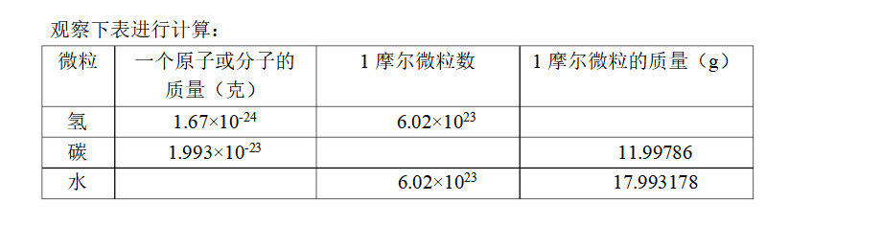

**2**．公式

物质的质量与物质的量相互转换：

_______________________________________________________

【练一练】

1．9 克水的物质的量是多少？

2．1.806×1024 个水分子的质量是多少？

3．1 mol 一氧化碳和 1 mol 二氧化碳的质量。

【小结】有了物质的量的知识，可以把宏观的量（如：物质的质量）与微观的量（如：微粒数多少）

联系起来，它们之间的关系又如何呢？

 枝繁叶茂

知识点 **1**：物质的量与微粒个数之间的转换

【例 **1**】2015 年 10 月，中国女科学家屠呦呦获得了 2015 年诺贝尔生理学或医学奖。她所研究的青

蒿素的化学式是 C15H22O5，该物质的分子中碳、氢、氧原子的个数之比是 ________；2 摩尔该物

质的分子中有_________________（用科学计数法表示）个氧原子。

变式 **1**：“物质的量”是国际单位制中的一个基本物理量，有关说法正确的是（ ）

A．44gCO2 含有 2mol 氧 B．1molH2O 中约含 6.02×1023 个氧原子

C．氧气的摩尔质量是 16g/mol D．1molCO2 中约含 6.02×1023 个氧分子

变式 **2**：“物质的量”是国际单位制中的一个基本物理量，有关说法正确的是（ ）

A．lmol H2 的质量为 1g B．1mol H2 约含 6.02×1023 个氢原子

C．lmol H2O 含有 3mol 原子 D．H2O 的摩尔质量是 18g

变式 **3**：“化学为生命密码解锁。”DNA 承载着生命遗传密码，胞嘧啶（C4H5ON3）是 DNA 水解产物

之一。胞嘧啶由_________种元素组成，6.02×1024 个 C4H5ON3 分子的物质的量是________mol。

【方法提炼】

公式：微粒数目(N)＝物质的量(n)×6.02×1023

对上述公式的灵活运用，解题时注意看清楚题干是分子还是原子，化学式中原子的下角标个数

是几

知识点 **2**：物质的量与物质质量之间的转换关系

【例 **1**】 葡萄糖（C6H12O6）分子中各原子物质的量之比是__________；

1 个葡萄糖分子中共含____________个原子；

葡萄糖中质量分数最高是_____________元素；

0.5mol 葡萄糖的质量为____________g；

0.1 mol 该葡萄糖中约含有________________个氧原子。

变式 **1**：1g H2 的物质的量是_________mol，含有_________mol H。

2.2g CO2 的物质的量是__________；含有 CO2 分子的个数是__________。

变式**2**：下列物质质量最大的是（ ）

A．10 mol氢气 B．2 mol氧气 C．1 molSO3 D．4 mol水

【方法提炼】

公式：物质的质量=物质的摩尔质量×物质的量

对上述公式的灵活运用，对一些常见的元素的相对原子质量进行记忆，节省解题时间。

知识点 **3**：综合考察

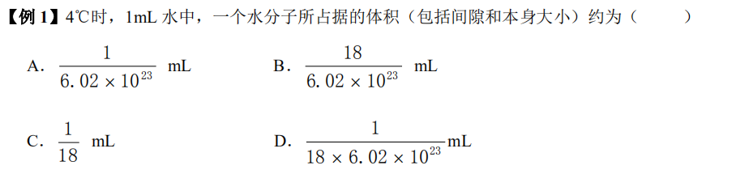

变式**1**：（2016徐汇一模）0.8g某物质含有3.01×1022个分子，该物质的式量约为（ ）

A．8 B．16 C．64 D．160

变式**2**：密闭容器中，将1mol的CO和1mol的O2混合，一定条件下充分反应。正确的是（ ）

A．参加反应的CO和O2的物质的量之比为1:1

B．反应后气体的物质的量为原混合气体的3/4

C．反应后的气体中C、O原子的物质的量之比为1:2

D．反应后密闭容器中气体的摩尔质量一定为44g/mol

变式 **3**：我国新版饮用水标准中要求使用消毒剂一氯胺（NH2Cl），其摩尔质量为___________，0.1mol

的 NH2Cl 中 约含氢 原子 _______________个（用 科学计 数法表 示） ，含 氮元素 的质 量

___________g。

 瓜熟蒂落

